DÜNYA VE ZAMAN DESTEKLEME
- ŞİİRİ YAZ (Boşlukları şiirden uygun kelimeyle doldur ve kaleminle boya.)

Dünya ............................................. döner.
Güneşe bakar .......................................................
Yaşam alır, sevgi alır, ........................................... alır.
Gülümserken ay, Dünya ............................................ yeni günlere.
Yeni günleri .......................................................
Koşar yeni .....................................................
Ay bir ............................................ bir .................................................
2. ŞİİRLE İLGİLİ SORULAR (İşaretle + Kısa Yaz)
Aşağıdakilerden hangisi şiirde yok? İşaretle.
[ ] Dünya Güneş’in etrafında döner.
[ ] Ay küçülüp büyür.
[ ] Dünya hiç hareket etmez.
Şiirde Dünya ne yapar? 2 şey yaz.
- ........................................................................................................................................
- .........................................................................................................................................
Şiirde mevsimler hangi sırayla gelir? Numara ver.
☐ Yaz ☐ İlkbahar ☐ Kış ☐ Sonbahar


- ŞİİRLE İLGİLİ BOYAMA
Aşağıdaki varlıkları tariflere göre boya.

Dünya (mavi boya, beyaz bulutlu yap)
Güneş (turuncu boya, sarı ışınlar ekle)
Ay (sarı boya, gri lekeler koy)
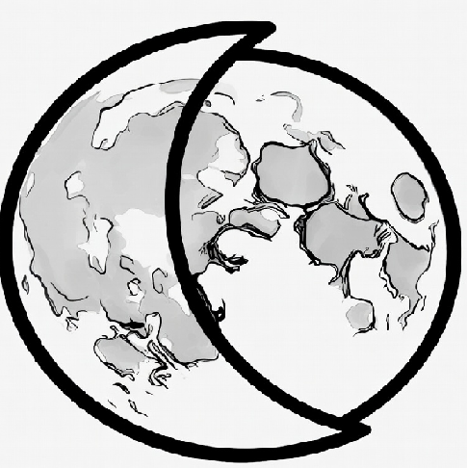


- KİŞİLEŞTİRME
Şiirde Dünya, Ay ve Güneş insan gibi davranıyor. Buna göre aşağıdaki cümleleri tamamla.
• Dünya Güneş’i görünce ................................................ hisseder.
• Ay Dünya’ya ................................................ yapar.
• Güneş Dünya’ya ................................................ verir.
- Kendini Güneş’in yerine koy. Aşağıdaki cümleyle başla ve 3 cümle yaz.
Ben Güneş’im. Her sabah Dünya’ya .......................................................................................................................................................................................................................................................................................................................................................................................................................................................................................................................................
- Aşağıdaki kutulardan 3 tanesini seç ve cevapla. Her soruda en fazla 2 cümle yazabilirsin.
1 | “Dünya, Güneş’e çok benziyor çünkü …………………………………..…………” cümlesini tamamla.
2 | Güneş bir insan olsaydı, sabah ilk ne yapardı? 2 şey yaz.
3 | Dünya Ay’la konuşsa, Ay’a ne derdi?
4 | Bir kar tanesi Güneş’le karşılaşsa, ona ne söylerdi?
5 | Bulut, yağmur yağdırmak için Güneş’ten izin istese ne derdi?
6 | Dünya kendi etrafında dönerken en çok hangi dijital aracı kullanırdı?
7 | Gece ile Gündüz kavga etse, birbirlerine ne söylerlerdi?
8 | Güneşli bir günde piknikte fırtına çıksa, Güneş ile Fırtına arasında ne konuşurlardı?

- Aşağıdaki kelimelerin çağrıştırdığı kelime / kelime gruplarını örnekteki gibi tabloya yaz. Yeni kelimeleri bulurken eş, zıt ve yakın anlamlı kelimelerden yararlanabilirsiniz.
KELİMELER | ÇAĞRIŞTIRDIĞI KELİMELER
Dünya
Güneş
Ay
Zaman
Mevsim | döner, değişir, yaz-kış, sonbahar, çiçek, yaprak…

YELİZ BİNGÖL
TÜRKÇE ÖĞRETMENİ

